**Compiler Design＿ＨＷ０５**

系級：資工１１１　學號：４０７４７０３１Ｓ　姓名：劉子弘

40747031S_hw05.l：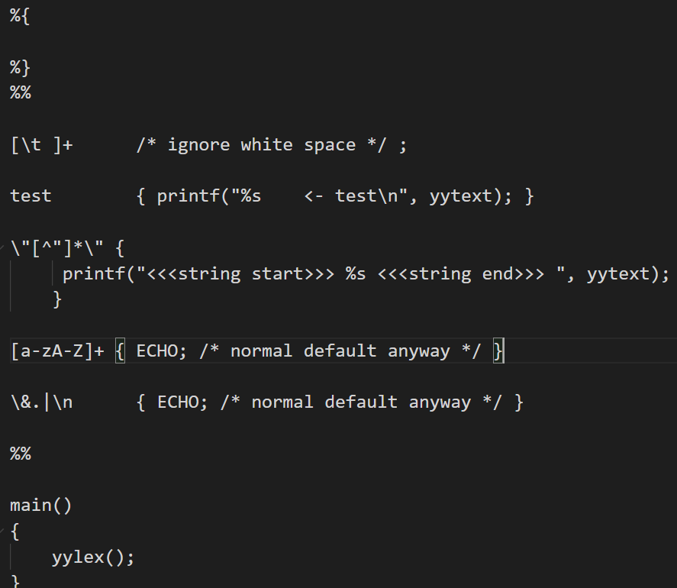

gen_bigc.c

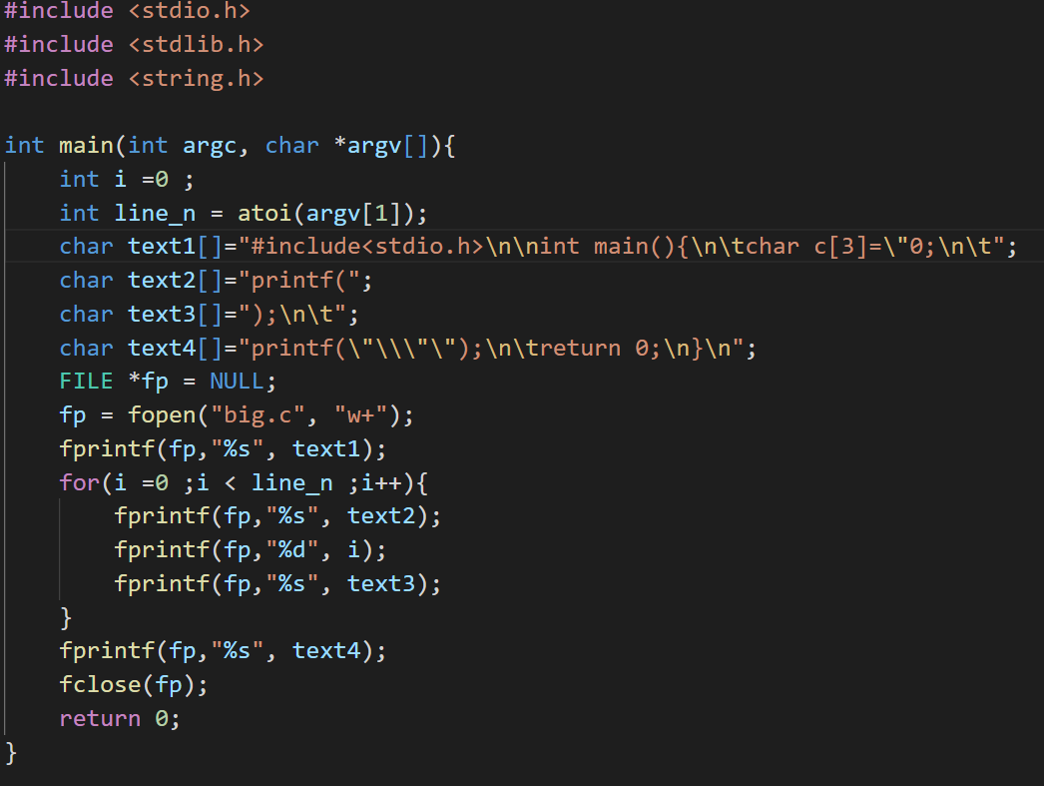

正常.c檔輸入

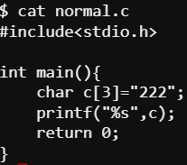

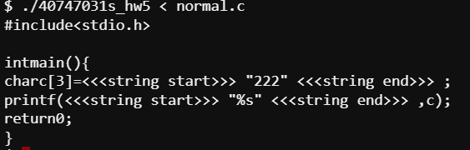

生成小檔案輸入

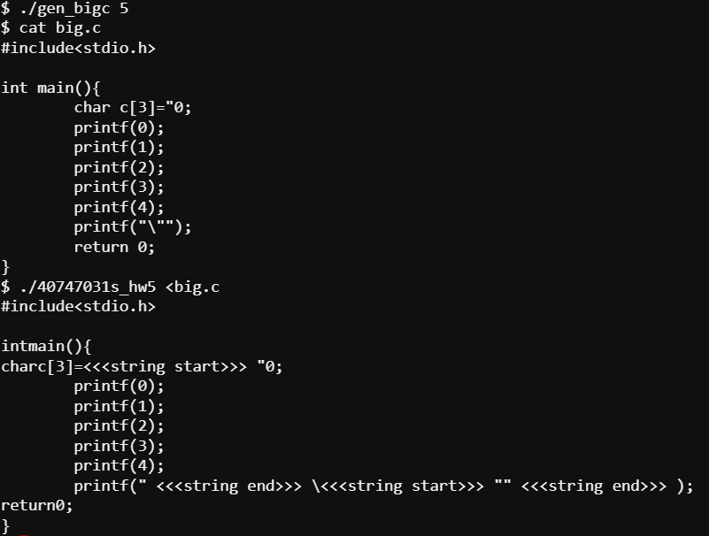

生成大檔案(17M)輸入

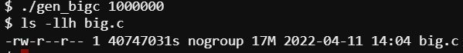

(前略)會正常顯示，因以檔案輸入會是pointer不會存array

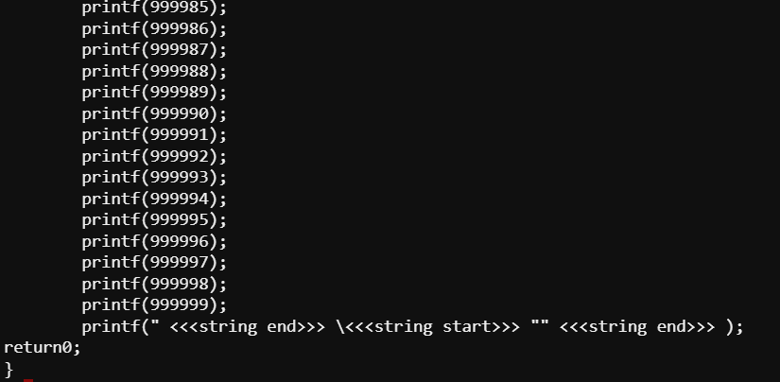

如以鍵盤輸入則會存array,約在4M會爆

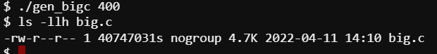

複製貼上輸入(前略),沒輸出到正確的399=> overflow

